КЪЭБЭРДЕЙ–БАЛЪКЪЭР РЕСПУБЛИКЭМ  И ЛЭСКЭН МУНИЦИПАЛЬНЭ КУЕЙМ ЩЫЩ УЭЗРЭДЖ КЪУАЖЭМ И ЩIЫПIЭ АДМИНИСТРАЦЭ | 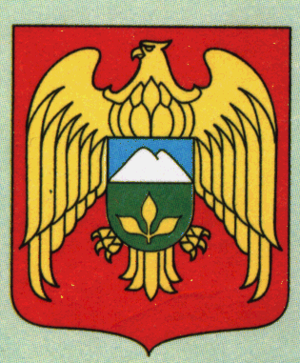 | КЪАБАРТЫ-МАЛКЪАР РЕСПУБЛИКАНЫ  ЛЕСКЕН МУНИЦИПАЛЬНЫЙ РАЙОНУНУ ОЗРЕК ЭЛ ПОСЕЛЕНИЯСЫНЫ ЖЕР-ЖЕРЛИ АДМИНИСТРАЦИЯСЫ
МЕСТНАЯ АДМИНИСТРАЦИЯ СЕЛЬСКОГО ПОСЕЛЕНИЯ ОЗРЕК ЛЕСКЕНСКОГО МУНИЦИПАЛЬНОГО РАЙОНА КАБАРДИНО-БАЛКАРСКОЙ РЕСПУБЛИКИ

361368, КБР, Лескенский муниципальный район, с.п. Озрек, ул. Х.Кабалоевой, 13. www.adm-ozrek.ru | тел/факс 8(86639) 9-81-33  e-mail: ozrek@kbr.ru

Постановленэ №20
Бегим №20
Постановление № 20

«16» декабря 2024г. |  | с.Озрек

Об утверждении актуализированной схемы водоснабжения и водоотведения сельского поселения Озрек Лескенского муниципального района КБР на 2025-2035 годы.

В соответствии с Федеральным законом от 06.10.2003 № 131-ФЗ «Об общих принципах организации местного самоуправления в Российской Федерации», Федеральным законом от 07.12.2011 г. № 416-ФЗ (ред. от 13.06.2023 г.) «О водоснабжении и водоотведении», Постановлением Правительства РФ от 05.09.2013 г. № 782 «О схемах водоснабжения и водоотведения», местная администрация сельского поселения Озрек Лескенского муниципального района Кабардино-Балкарской Республики постановляет:

1. Утвердить актуализированную схему водоснабжения и водоотведения сельского поселения Озрек Лескенского муниципального района Кабардино-Балкарской Республики на 2025-2035 годы.
2. Настоящее постановление разместить (обнародовать) в сети Интернет на официальном сайте местной администрации сельского поселения Озрек.

3. Контроль за выполнением настоящего постановления оставляю за собой.

Глава местной администрации
сельского поселения Озрек Т.Л.Габачиев

